

**YAZILIM GELİŞTİRME ORTAM VE ARAÇLARI**

**DERSİ**

**FİNAL PROJESİ**

**SprinBoot Projesi**

**https://github.com/DilekTyl/YazilimFinalProje**

**Ogrenci.java Ekranı**

**Bu sayfada öğrenci ekleme,görüntüleme ve silmeyi yapacak.**

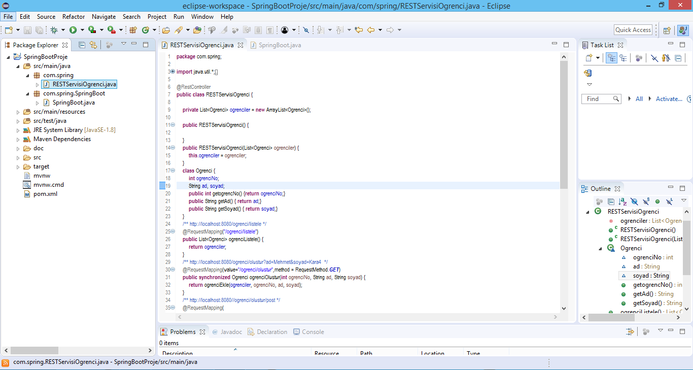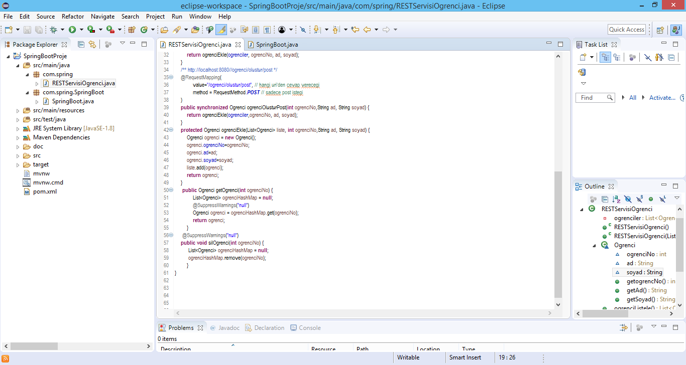

**SpringBoot.java Ekranı**

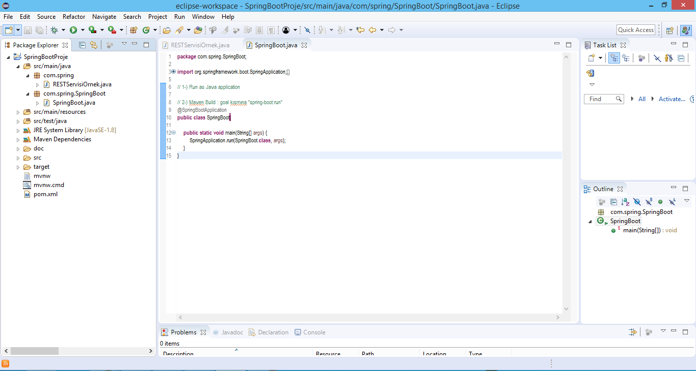

**Pom.xml Ekranı**

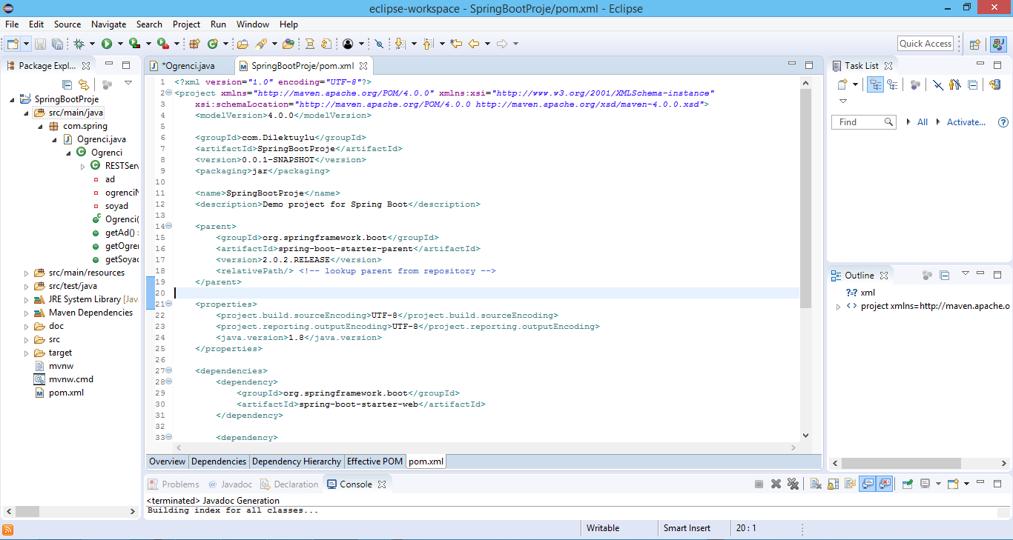

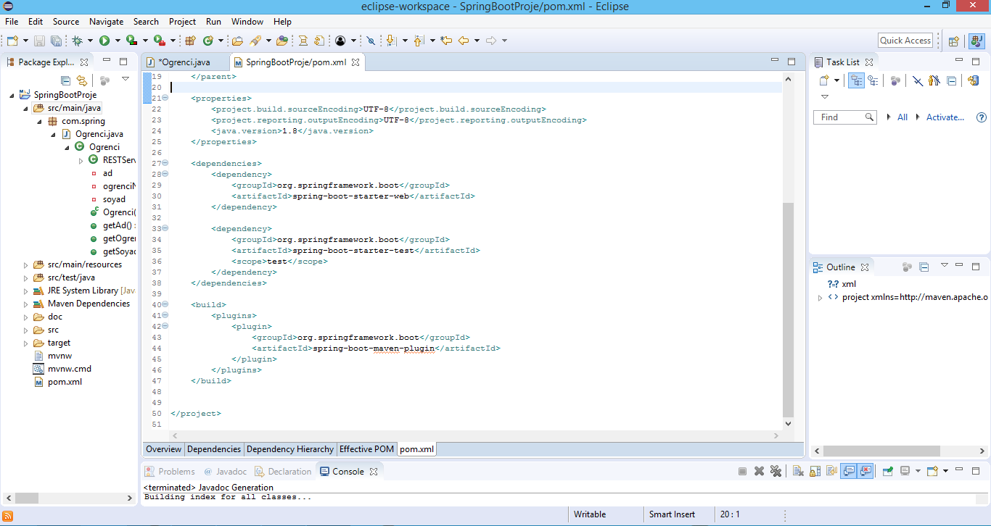

**Github Dosya Ekranı**

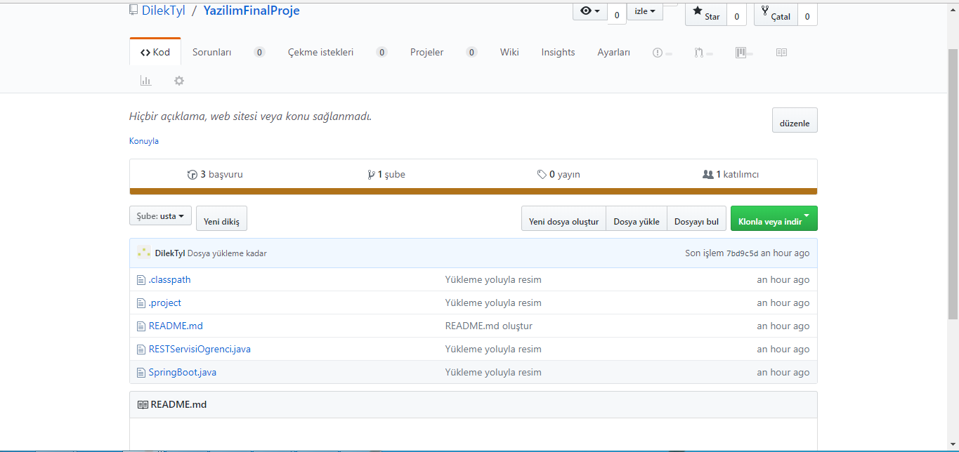

**Github Adres Ekranı**

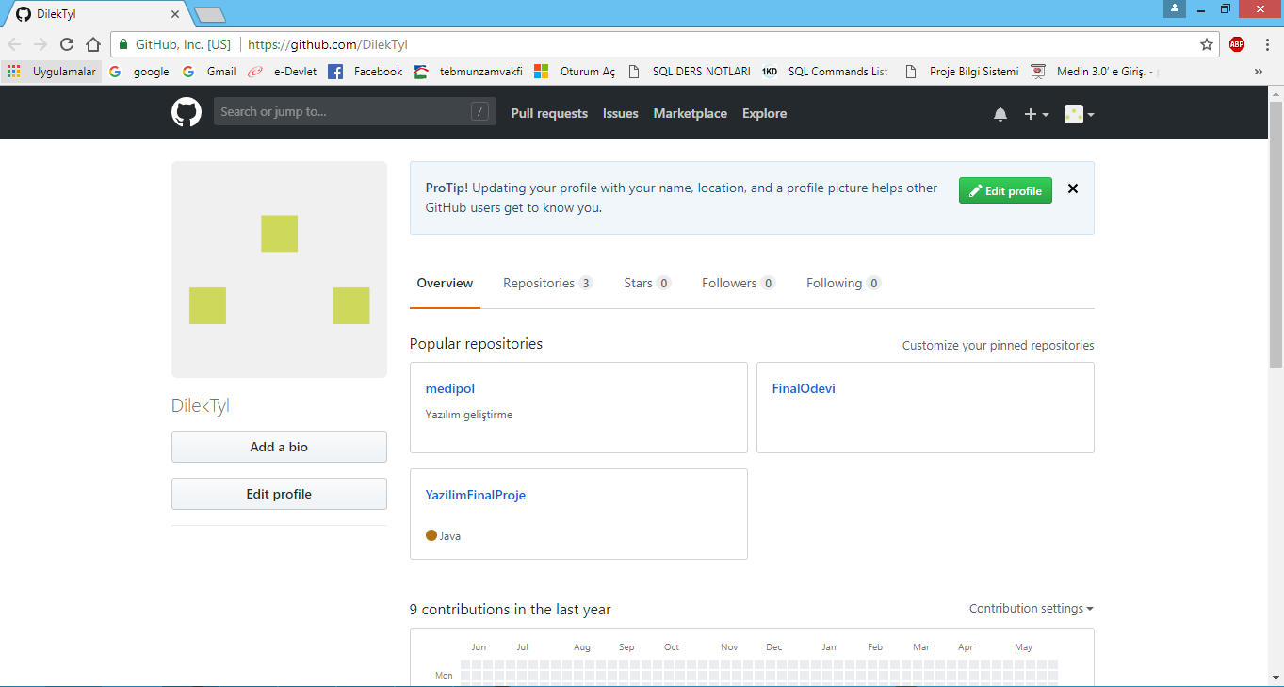

**Jenkins PluginlerinYüklenmesi**

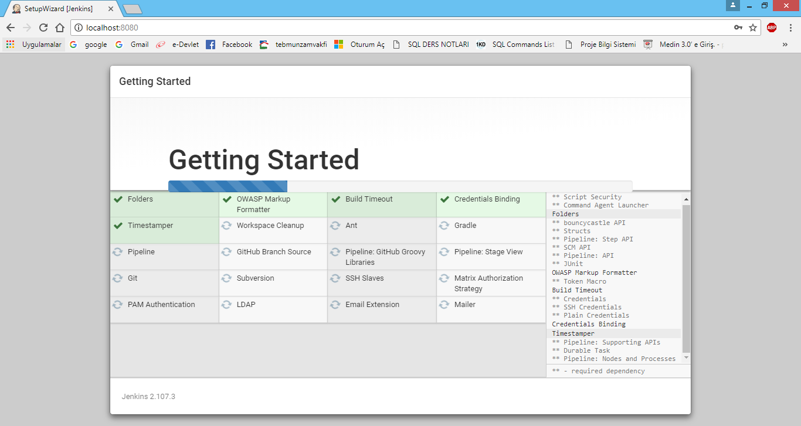

**Jenkins Şifre Ekranı**

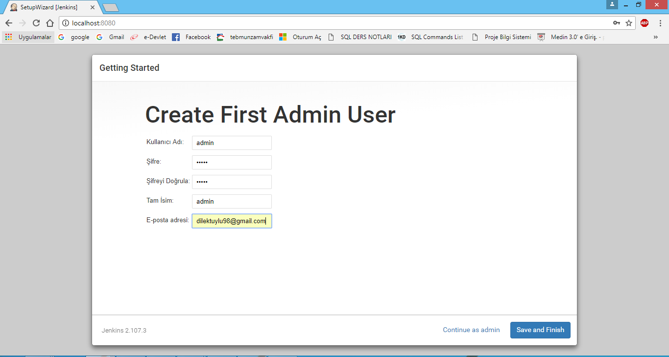

**Jenkins Ana Ekran**

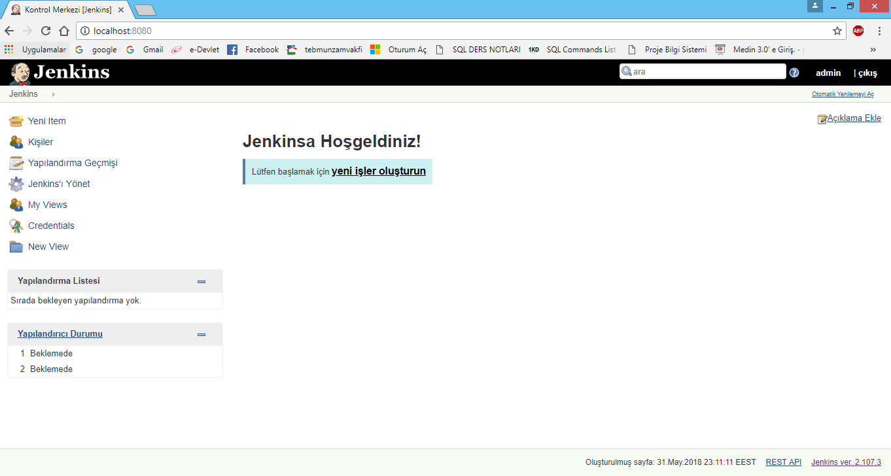

**Jenkins Global Ekranı**

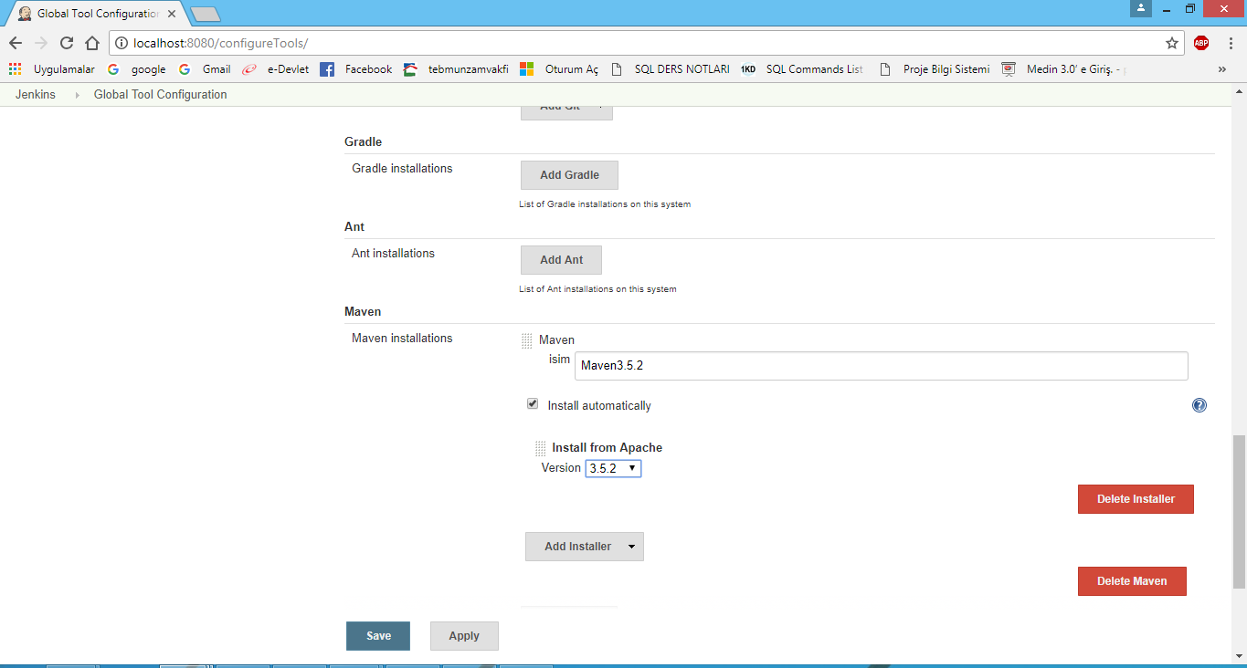

**Jenkins Maven Serbest-Stil Proje Ekranı**

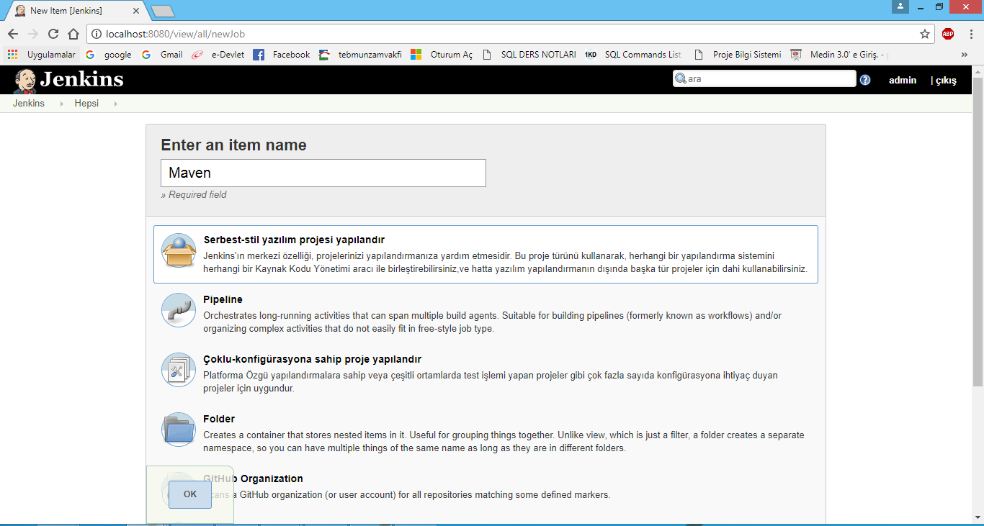

**Jenkins Configure Ekranı**

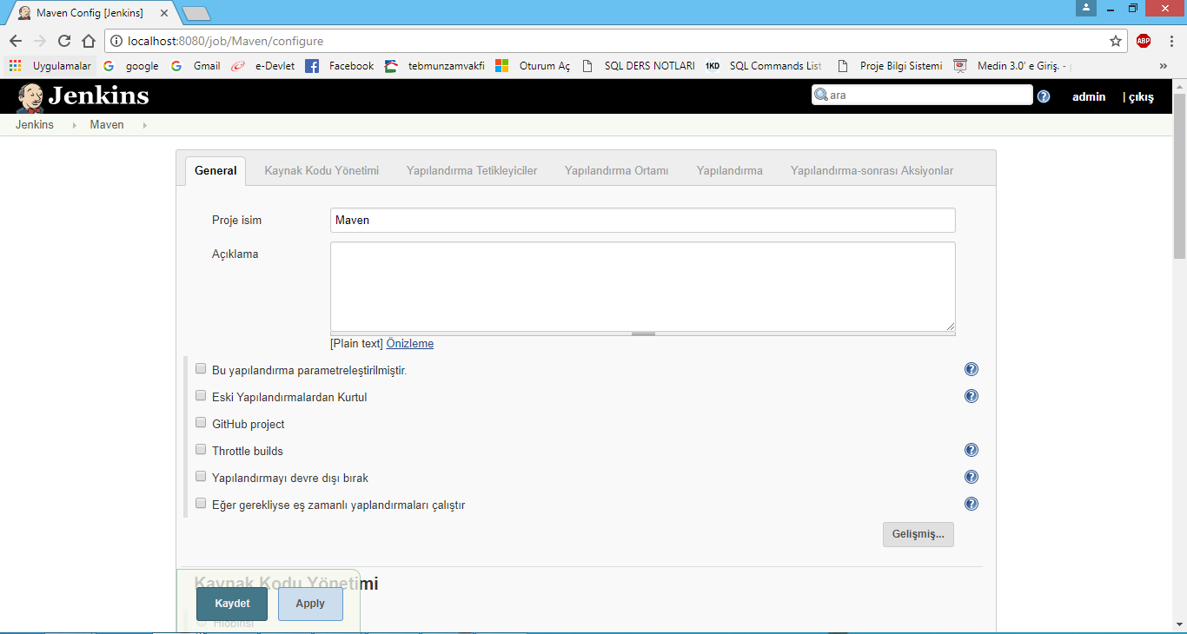

**Jenkins Maven Yapılandırma Ekranı**

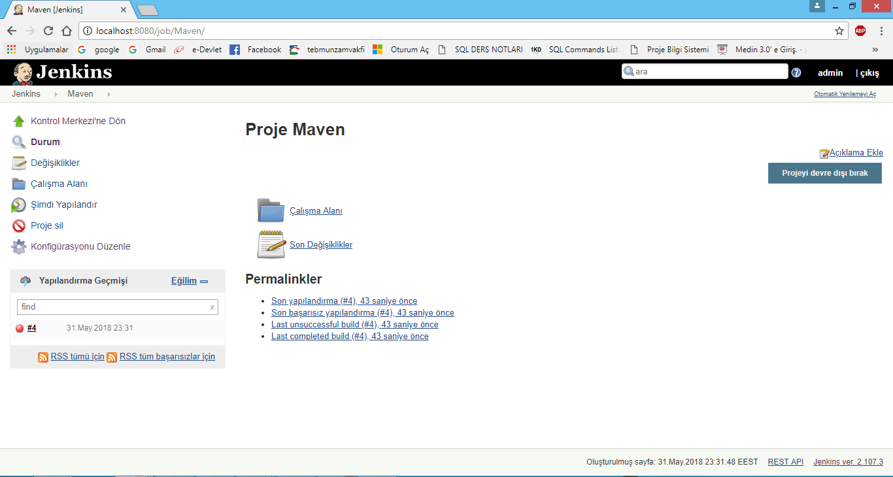

**Travis CI Ekranı**

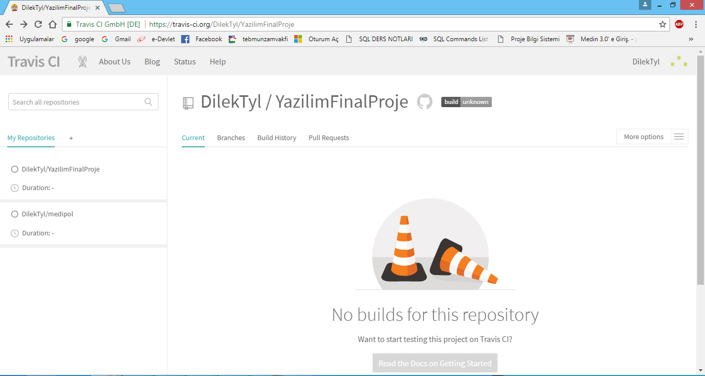

**Codecov Ekranı**

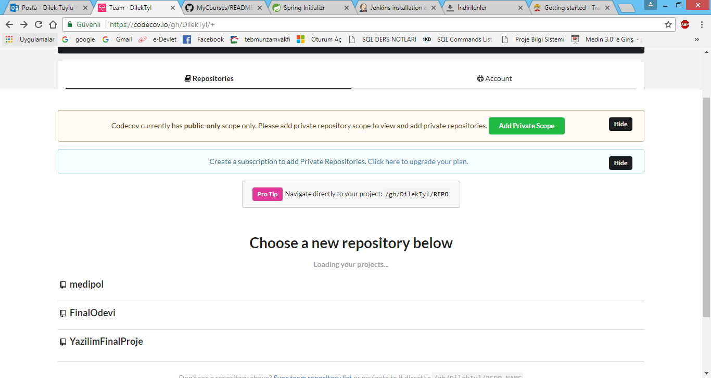

**Codecov Proje Ekranı**

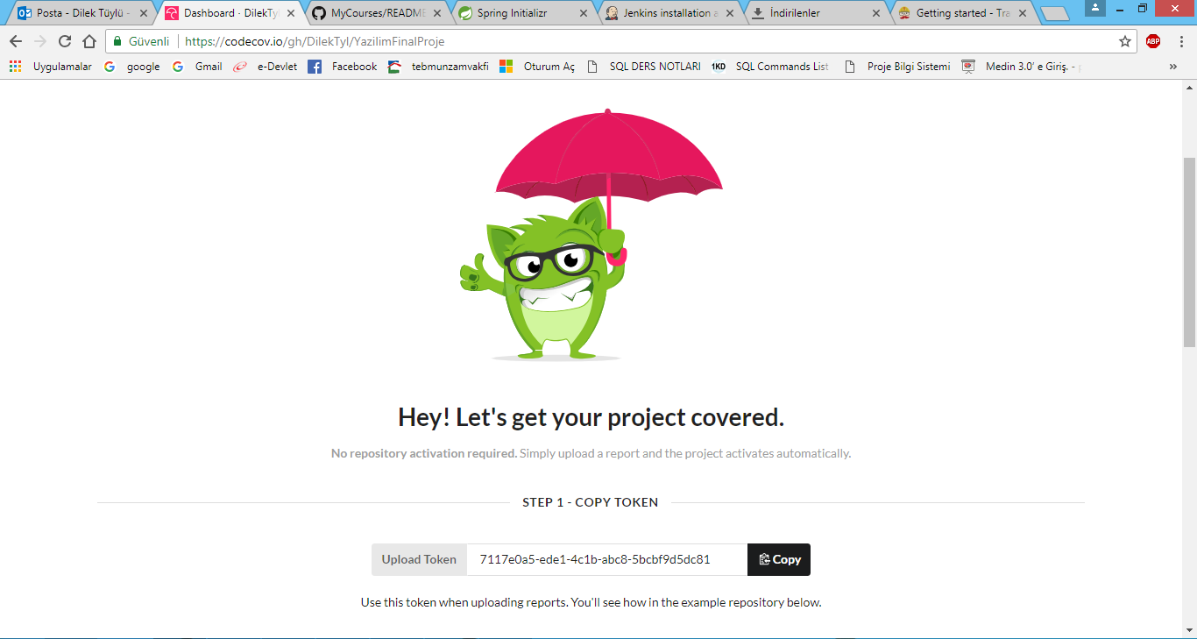

**Codecov Proje Seçim Ekranı**

**Maven Proje Ekranı**

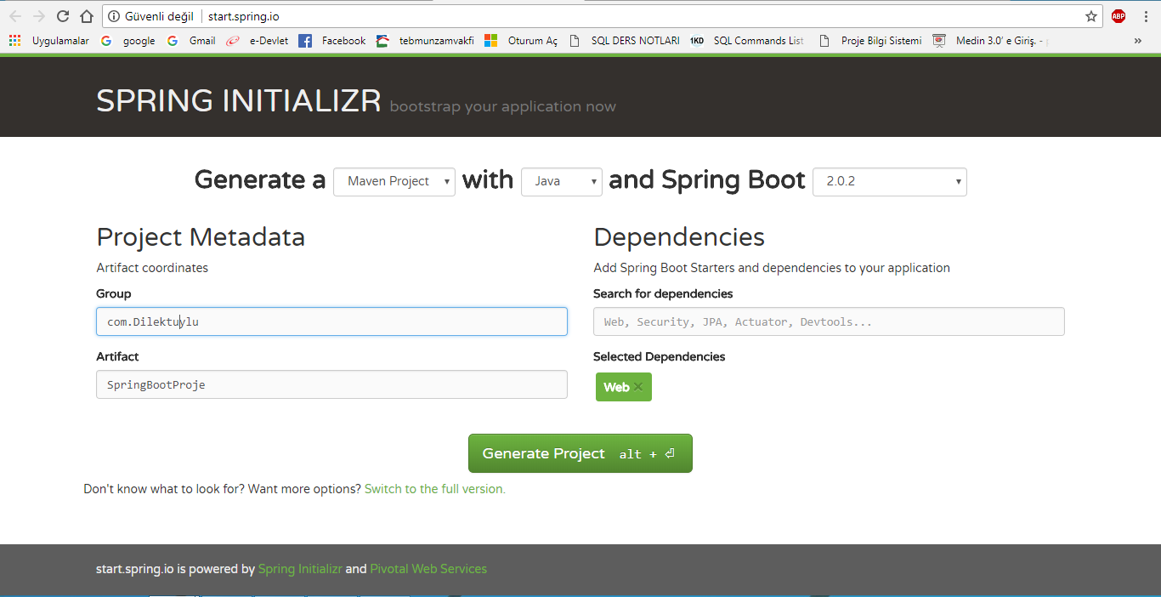

**Maven Projesi Eclipse İmport Ekranı**

